Leto: XXXIX 12. februar 2023 Številka: 4

6. nedelja med letom
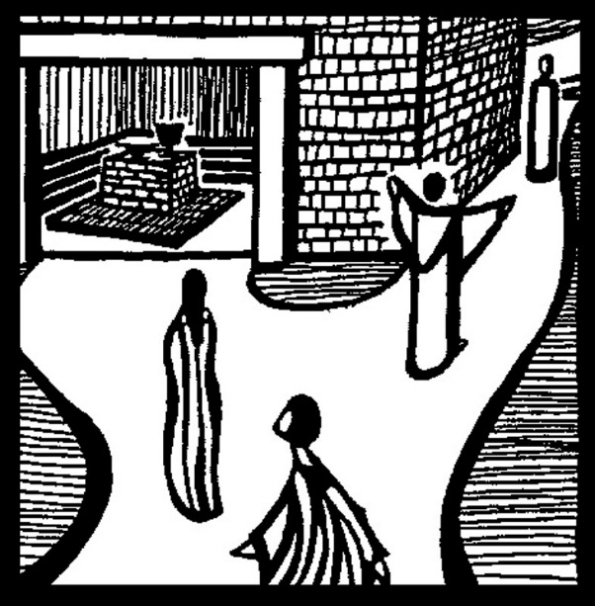
UPANJE V MOJEM ŽIVLJENJU

Upanje dela moje življenje dragoceno. Upam na dragocen čas, ki mi je podarjen. Upam na dragocena srečanja, ki me čakajo, dokler še živim. Upam, da bo moje življenje dobro potekalo do konca in da bom našel svojo izpolnitev v Bogu. Upam na to, česar ne vidim, česar nobeno oko ni videlo in nobeno uho ni slišalo (prim. 1 Kor 2,9). Upanje, ki presega vse vidno, ima v človeški naravi svojo eksistencialno podlago. Ladislaus Boros, ki je prenesel filozofijo Ernsta Blocha v krščansko duhovnost, piše: »Človeško 'življenje' vedno pomeni: predokus nečesa drugega. Pričakovanje v nas ne bo 'zaspalo'. Človek si izmišlja vedno nove želje. Njegovo bitje 'se poganja naprej' k temu, 'kar še ni prisotno'. V človeku resnično deluje neuničljiv nagon, ki ga žene v smeri 'dobrega konca'« (Boros, str. 81). Dobra vaja je, da si ob vseh načrtih, ki jih imamo za življenje, ob vseh pričakovanjih, ki smo jih oblikovali za našo prihodnost, vedno znova predstavljamo: Da, to bi rad storil. To je moje življenje. Toda najpomembnejše šele prihaja. Vsi moji načrti so minljivi. Moje upanje pa se dviga čez vse vidno. Usmerjeno je na nevidno; usmerjeno je na nebesa. To ni nikakršen beg pred mojim življenjem, ampak mi ravno to daje pogon, da se življenju prepustim brez strahu, da bi lahko šlo kaj narobe. Upanje mi podarja notranjo svobodo, da bom v tem svetu zapustil svojo življenjsko sled, da bom vložil vse moči, da bi živel zavestno in dobro življenje. Istočasno pa mi upanje daje občutek, da to še ni vse. S tega vidika mi upanje odvzema strah pred neuspehom, strah, da ne bi šlo, kot si želim. Upanje me osvobodi mojega racionaliziranja, s katerim se izogibam tveganju. Ker ni potrebno, da bi moja hrepenenja izpolnilo bodisi moje delo, bodisi moji odnosi, bodisi moje življenjske situacije, se lahko potolažen in z notranjo svobodo prepustim svojim notranjim vzgibom. Ni se mi treba zavarovati, da bi si zagotovil, da bo resnično vse uspelo. Tvegam življenje. In imam trdno upanje, da bo življenje uspelo, četudi bi se v očeh ljudi ponesrečilo.
Po: A. Grün, Ne zamudi svojega življenja

7. nedelja med letom

Sovraštvo pogosto nastaja zaradi projekcij. Nekdo ne more sprejeti neke stvari pri samem sebi, zato jo projicira na nas in se z njo bori preko nas. Naša normalna reakcija je, da se temu upiramo in sovražimo tega sovražnika, ker nam hoče škodovati. Ljubezen do sovražnikov ne pomeni, da dopuščamo drugemu njegovo sovraštvo in škodljivo vedenje, ampak da v njem ne vidimo sovražnika. V njem naj bi videli tistega, ki je razklan, ki je sam sebi postal sovražnik in zaradi tega potrebuje nas v vlogi sovražnika, da bi se odvrnil od samega sebe. Kadar drugega vidimo skozi ta očala, njegovega sovražnega vedenja ne bomo več obračali nase osebno. Namesto tega bomo v njem prepoznali človeka, ki hrepeni po tem, da bi prišel v harmonijo s samim seboj. Zato se ljubezen do sovražnikov najprej izrazi v molitvi za drugega. Molimo za tega človeka, da bi se spravil s seboj. Potem ne bo več potreboval sovražnega vedenja. Molitev preobraža sovražnika v prijatelja. Toda največkrat se to ne zgodi takoj. Potrebni so vera, potrpežljivost in upanje, da bo naša molitev drugemu pomagala, da bo prišel v stik s seboj. Potem ne bo več naš sovražnik. Jezus primerja ljubezen do sovražnikov z Božjim ravnanjem. Če ljubimo sovražnika, razumemo, kakšno držo zavzema do nas Bog. Potem imamo tudi mi delež pri njegovem ravnanju, saj on dopušča, da sonce vzhaja nad hudobnimi in dobrimi, ter daje, da dež pada na pravične in krivične. Tako bi tudi mi morali dopuščati, da bi sonce naše ljubezni vzhajalo nad hudobnimi in dobrimi v upanju, da bodo oboji deležni te luči, da jih bo prežarila in preobrazila. Dopustili naj bi, da bo dež naše naklonjenosti podarjen pravičnim in krivičnim, da bo omehčal trdoto in zagrenjenost sovraštva. Tako se bo fronta med pravičnimi in krivičnimi odplaknila in možno bo skupno življenje.
Po: A. Grün, Ne zamudi svojega življenja

NAPOVEDNI KOLEDAR
13. februar: sestanek Odbora za pripravo praznovanja 40-letnice naše župnije ob
19.00 na Bregu
15. februar: priprava na krst za starše in botre ob 19.00 na Bregu
16. februar: srečanje za starše veroukarjev prvega, drugega in tretjega razreda
ob 18.30 (po sveti maši) na Bregu
17. februar: srečanje mladih naše župnije ob 19.00 na Bregu
18. februar: po sveti maši v Drulovki bo molitev Schönstattske molitvene
skupine
20. februar: srečanje Gospodarskega sveta ob 20.00 na Bregu
22. februar: Pepelnica; začetek postnega časa; sveta maša ob 7.30 na Bregu in
ob 18.00 v Drulovki; pri vsaki sveti maši bo pepelenje – spokorni
obred, kot znamenje, da se bomo poboljšali

KRIŽEV POT
V postnem času bomo v cerkvah na Bregu in v Drulovki molili Križev pot, in sicer v Drulovki ob petkih ob 18.00, na Bregu pa vsako postno nedeljo ob 15.00, kjer bo po molitvi blagoslov z Najsvetejšim.

SVETOPISEMSKI VEČERI
Vsak prvi četrtek v mesecu bomo imeli v župniji po maši svetopisemski večer, pri katerem bomo brali, razmišljali in se pogovarjali o Božji besedi.
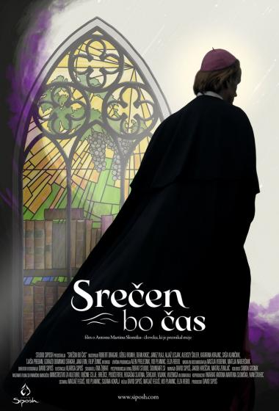
SLOVENSKA KARITAS ZBIRA SREDSTVA ZA POMOČ OB POTRESU V TURČIJI IN SIRIJI.
Svoj dar lahko posredujete s SMS sporočilom KARITAS5 ali KARITAS10 na 1919 in darovali boste 5 oziroma 10 EUR ali z nakazilom na:
Slovenska karitas
Kristanova ulica 1
1000 Ljubljana
TRR: SI56 0214 0001 5556 761
Namen: POTRES TURČIJA-SIRIJA
Sklic: 00 626
Srečen bo čas … film o Antonu Martinu Slomšku – človeku, ki je premikal meje
Film si lahko ogledate v Kinu Sora Škofja Loka v naslednjih terminih:
16. 2. ob 19.00, 19. 2. ob 18.00, 25. 2. ob 20.00 in 26. 2. ob 18.00
Več o filmu si lahko preberete na spletni strani: https://www.kinosora.si/film/srecen-bo-cas
Svete maše župnije KRANJ – DRULOVKA/BREG
12. februar 2023 | 6. NEDELJA MED LETOM | Breg  Drulovka  Breg | 7:30  9:00  10:30 | - za župnijo  - starši Bregar  - Pavla Škof, 30. dan
13. februar 2023 | PONEDELJEK  Jordan Saški, redovnik | Breg | 18:00 | - Rozalija Jereb, 7. dan
14. februar 2023 | TOREK  Valentin (Zdravko), duhovnik, mučenec | Breg | 7:30 | - za župnijo
15. februar 2023 | SREDA  Klavdij, redovnik | Drulovka | 18:00 | - po namenu (M. J.)
16. februar 2023 | ČETRTEK  Julijana, mučenka | Breg | 18:00 | - po namenu (L. B.)
17. februar 2023 | PETEK  Sedem ustanoviteljev reda servitov | Drulovka | 18:00 | - Mihaela in Janez Hudobivnik
18. februar 2023 | SOBOTA  Frančišek Regis Clet, duhovnik, mučenec | Drulovka | 18:00 | - Ivanka in Janko Pravst, obl.
19. februar 2023 | 7. NEDELJA MED LETOM | Breg  Drulovka  Breg | 7:30  9:00  10:30 | - za župnijo  - po namenu (L. B.)  - Franc in Marija Miklavčič ter  Marija Borzatta
20. februar 2023 | PONEDELJEK  Sadot in perzijski mučenci | Breg | 18:00 | - starši in Anton Kalan
21. februar 2023 | TOREK  Peter Damiani, škof, cerkveni učitelj | Breg | 7:30 | - Frančišek Anžiček
22. februar 2023 | SREDA  Pepelnica | Breg  Drulovka | 7:30  18:00 | - po namenu (B. S.)  - Janez Drakslar - Bemoster
23. februar 2023 | ČETRTEK  Polikarp, škof, mučenec | Breg | 18:00 | - Frida Pišljar (T. H.)
24. februar 2023 | PETEK  Matija, apostol | Drulovka | 18:00 | - za dobrotnike
25. februar 2023 | SOBOTA  Valburga, opatinja | Drulovka | 18:00 | - po namenu (B. S.)
26. februar 2023 | 1. POSTNA NEDELJA | Breg  Drulovka  Breg | 7:30  9:00  10:30 | - za župnijo  - Franc Plešec in sorodniki  - Viktor Hudeček
Izdaja župnija Kranj-Drulovka/Breg; Odgovarja: Ciril Plešec, žpk. 4/2023
Breg ob Savi 42, 4211 Mavčiče; Uredil: Nejc Urh
Tel.: 042332870, 041760158; E-mail: ciril.plesec@siol.net
TRR: SI56 6100 0001 5473 496; pri Delavski hranilnici Kranj https://zupnija-drulovkabreg.si/

